Git与Git Shell的使用（调用远程服务器）
安装包，详见如下，按照顺序进行安装：
- 运行cmd,输入命令：
%SYSTEMROOT%\SYSTEM32\REGSVR32.EXE %SYSTEMROOT%\SYSTEM32\WUAUENG.DLL
- 安装 .Net Framework 4.5.exe （请自行下载，超过了60MB）
- 安装GitHubSetup.exe

第一部分：
连接服务器，对代码进行连接；
- 安装GitHubSetup完成后，在桌面会有，双击运行，并开始执行命令；
- 查看Git版本：git --version
- 配置用户信息：git config --global user.name “用户名”
配置用户邮箱：git config --global user.email “用户email”
- 查看配置的用户信息：git config --list
- 生成私钥+公钥：ssh-keygen -C "niki_zhu520" -t rsa -f 'niki_zhu520' （niki_zhu520是用户名），这时会在文件夹：C:\Users\Administrator\Documents\GitHub中出现如下2个文件：
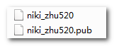
PS：如上的操作都是在C:\Users\Administrator\Documents\GitHub中进行的。

第二部分：
现在要对windows系统，进行.ssh的相关配置，若是在目录C:\Users\Administrator\Documents已经存在.ssh文件夹，则不需在执行；
反之，则命令如下：
1. 切换至上层文件夹：
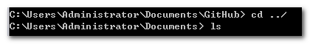
PS：那么，此时命令操作将在C:\Users\Administrator\Documents中执行。
2. ssh
3. ssh-keygen (执行效果如下）
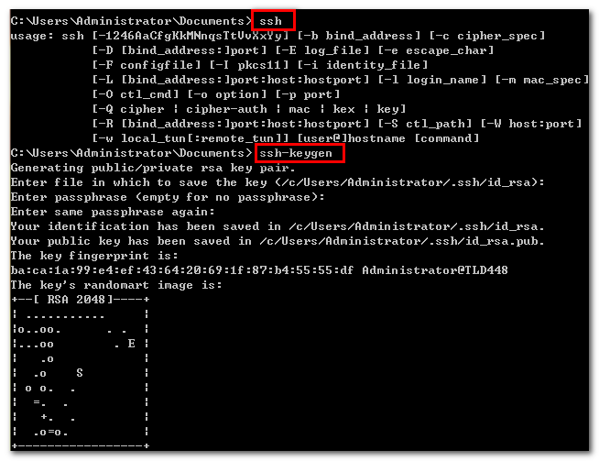
4. C:\Users\Administrator\.ssh打开其中的config文件，若不存在，则自己创建文件config，其中的10.201.20.21是服务器代码地址，请根据实际情况进行修改！
内容如下：
host server
user git
hostname 10.201.20.21
port 22
identityfile C:\Users\Administrator\Documents\GitHub\niki_zhu520

第三部分：（在完成了Git的基础上）
- 双击打开Git Bash.vbs【安装Git的文件目录：C:\Program Files (x86)\Git】，输入命令： ssh server
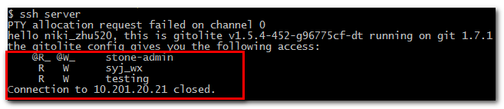

第四部分：测试：使用Git进行远程服务器操作
- 在对应文件夹，单击右键，运行Git Bash：
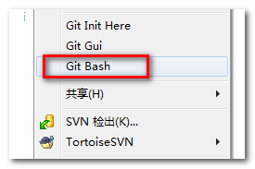
- 远程执行down文件操作，命令：git clone server:/testing
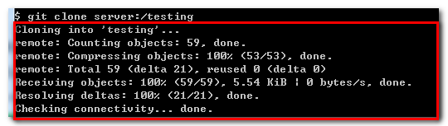
3. 打开testing文件夹，命令：cd testing（PS：可看到命令文件指向到了testing）
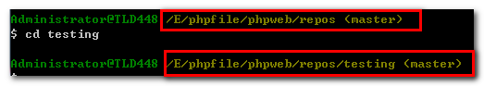
- 更新版本，从远程拉取：git pull origin master
- 新增测试文件：touch git_cesh1.php
若对文件编写内容， 如：echo www.syj.com >> git_ceshi2.php
- 添加文件： git add git_ceshi1.php
- 提交文件： git commit -m “tumao_ceshi”
8. 将本地项目提交到Github库里：git push origin master

Git命令大全参考： http://blog.csdn.net/dengsilinming/article/details/8000622

